Tussentoets 3

Open Excel-bestand ‘Tussentoets 3’.

Een familie (5 volwassenen en 2 kinderen) gaat een paar dagen survivallen. Ze willen graag weten wat dat gaat kosten en welk aandeel de onderdelen hebben in het geheel.

Maak dit spreadsheet na, doe dit zo precies mogelijk.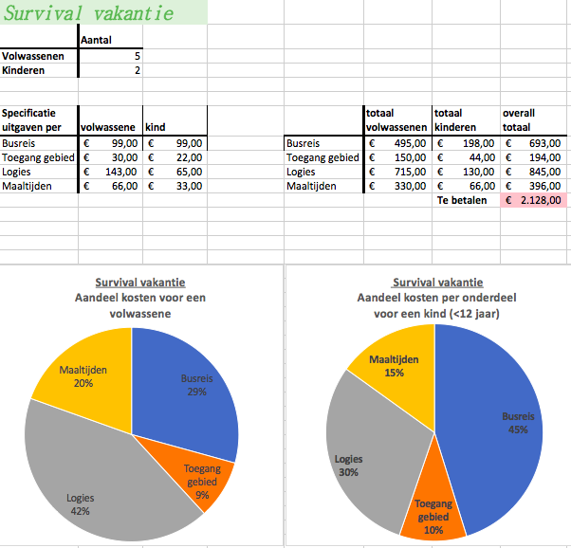
De prijzen per volwassene/kind liggen vast.
Gebruik formules voor het uitrekenen van de totalen.
Zorg dat de spreadsheet blijft kloppen als je het aantal volwassenen/kinderen aanpast.
Als het Te betalen-bedrag hoger dan wordt 2000 euro, wordt de achtergrond rood.

Opslaan bestand
Sla het bestand op met jouw voor- en achternaam en T3 (bijvoorbeeld: PietKlaver T3)

